Отчёт о проделанной работе по реализации проекта
«Лучший школьный дворик- 2013»
по благоустройству и озеленению школьной территории
МБОУ «Таналыкская средняя общеобразовательная школа»
Первое знакомство с нашей школой начинается с ее внешнего вида. Первое впечатление от пребывания в школе может стать позывом к желанию учиться в ней.

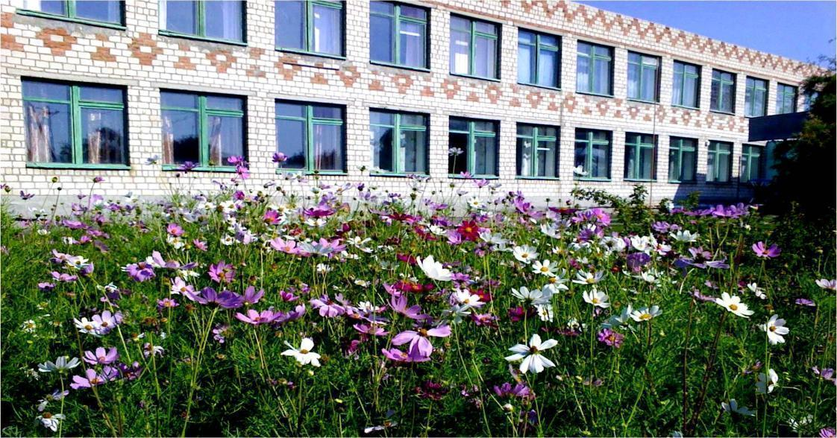
МБОУ «Таналыкская средняя общеобразовательная школа»

Школьный двор, пришкольный участок – обязательный атрибут практически каждой школы. Что на нем происходит? Где-то он ухоженный и уютный, собирает и младших – поиграть в классики, и старших – на спортивную площадку или в беседку. В русском языке существует понятие школьный двор. Это словосочетание вызывает устойчивые ассоциации с местом, где играют и отдыхают дети. Заметьте – не школьники, а дети. То есть это своеобразная зона отдыха.
В этом учебном году в нашей школе была продолжена работа по благоустройству, что является составной частью Программы развития «Муниципальное бюджетное общеобразовательное учреждение «Таналыкская средняя общеобразовательная школа» - образовательно-досуговый центр села Таналык».
В процессе работы было проанализировано состояние древонасаждений, выяснили, какие деревья представляют угрозу жизни школьников и прохожих, выявили, каким видят школьный двор учащиеся, педагоги и местные жители, составили план действий по благоустройству школьного двора, учитывая все пожелания и материальные возможности.
Проектная идея «Лучший школьный дворик» предусмотрела благоустройство и функциональное зонирование территории школьного участка:
-строительство зеленой зоны;
-создание уголков для культурного отдыха и развлечения;
-оформление школьной спортивной площадки для проведения массовых спортивных мероприятий и активного отдыха;
-разделение игрового пространства на отдельные зоны, учитывая необходимость предусмотреть места развлечения для детей разных возрастов;
-обновление парковой зоны и разработка ее дендроплана;
- организация ландшафтного дизайна, реконструкция фасада, разработка входной группы.

После обработки данных начали работать по проблемным направлениям. Была проделана следующая работа:

- Уборка школьного двора и прилегающей к ней территории.

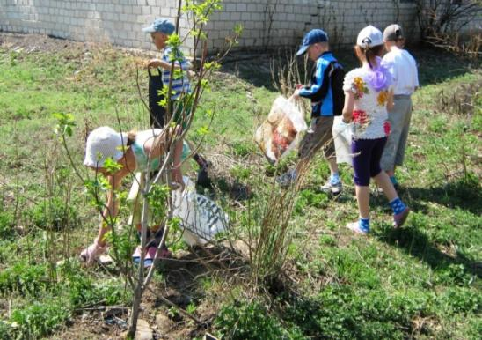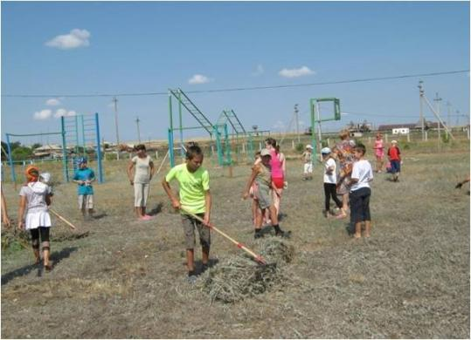
Участие в экологических акциях. Проводятся субботники по уборке мусора, сухих листьев и веток, скашиванию травы, уничтожению сорной растительности.
2. Выпилка старых деревьев, в новый дизайн добавили вечнозелёные растения- сосну, пихту.

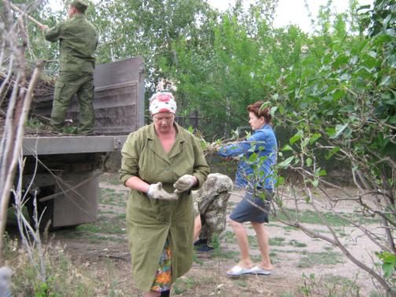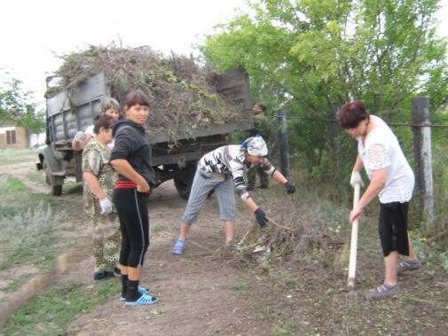
Озеленение должно проектироваться с учетом того, что застройка школы производилась давно и многие посадки утратили свой эстетичный вид и стали причинять неудобства. Был произведен спил старых деревьев, которые представляли угрозу и создавали излишнюю затененность благоустраиваемой территории.
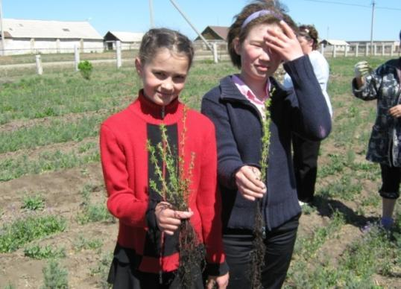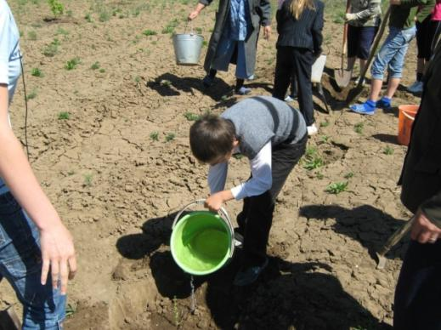

Высадка новых саженцев. Посадка хвойных вечнозелёных растений позволит школьному двору быть нарядным не только летом но и в зимний период. Учащиеся 6 класса производят посадку пихты в парковой зоне. Пока хорошо принялись и растут саженцы сосен на пришкольном участке.

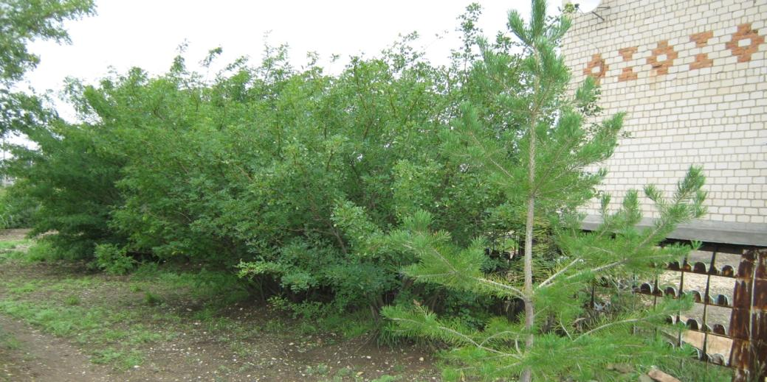

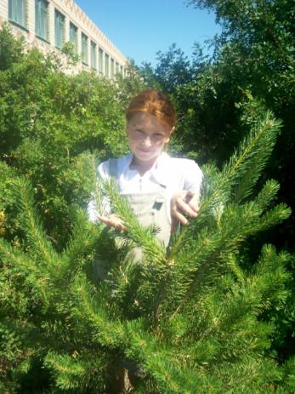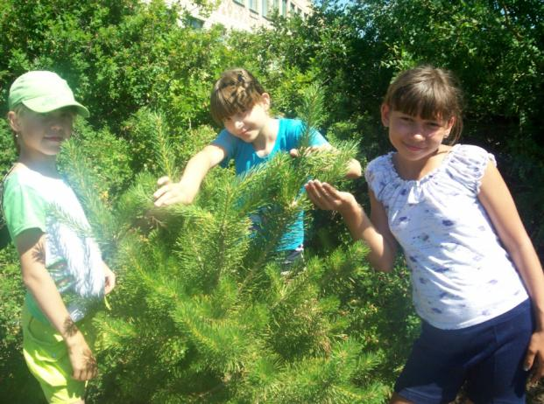
Учащиеся школы Истомина Даша, Кутлубаева Милена, Маяковская Настя, Батенькина Люба с удовольствием не только позируют на фоне молодых сосёнок но и осуществляют уход за ними.

Изменили формы и форматы клумб, с высотой бордюров 40 -50 см, где можно засыпать хорошую землю и удобрять её легче. В таких клумбах можно сделать красивый дизайн из неприхотливых растений. В оформлении клумб использовали интересные дизайнерские находки. Между клумбами сделали указательные таблички, призывающие охранять посаженные растения.

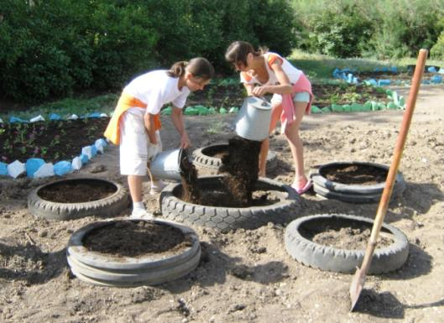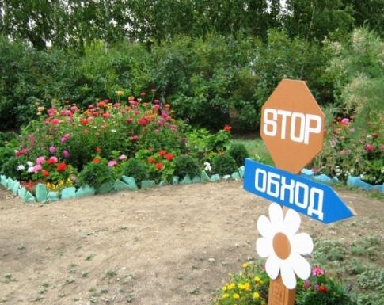

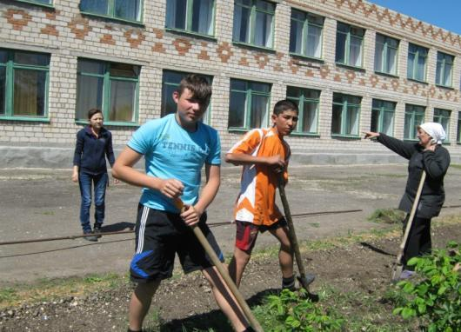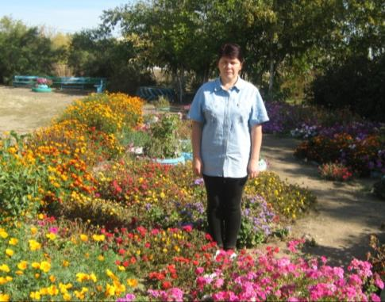

Обновляются старые клумбы однолетними и многолетними цветочно-декоративными растениями.

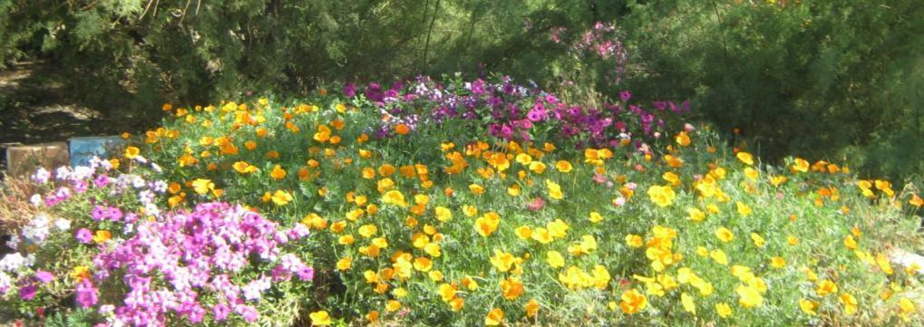
В этом году на территории школьного двора произрастают однолетние цветочные культуры: портулак, флокс однолетний, космея, агератум, эшшольция, астра, бархатцы, гвоздика, петуния, цинния, датура обыкновенная, брахикома, календула и многолетние: астра альпийская, мальва, тюльпан, ромашка садовая, ирис, роза и др.
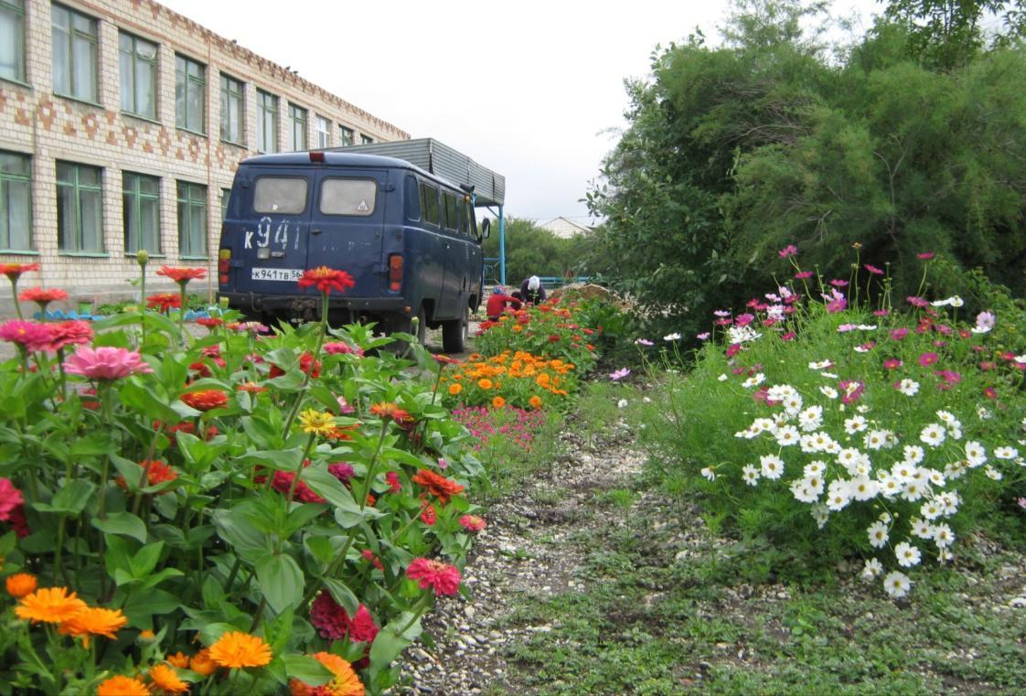
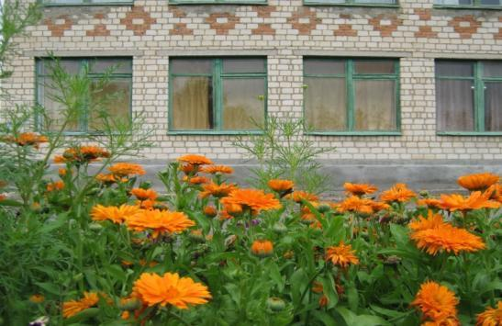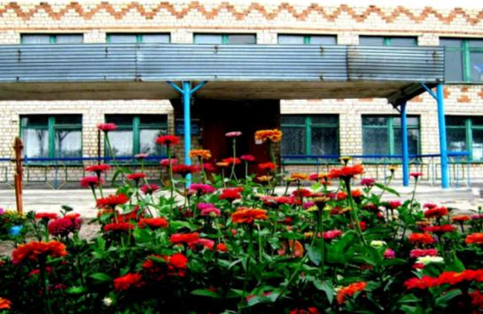
В этом году впервые в оформлении школьного двора использовали ландшафтный дизайн а также оригинально использовали декоративные металлоконструкции.
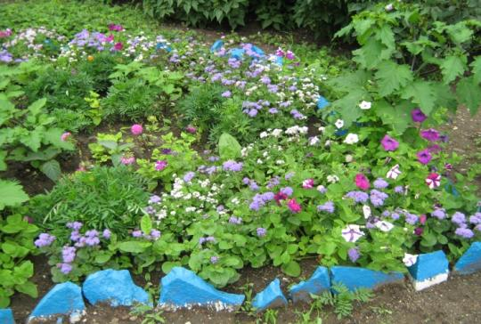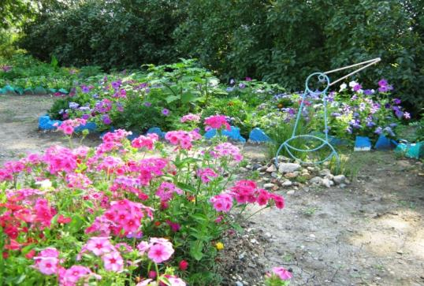
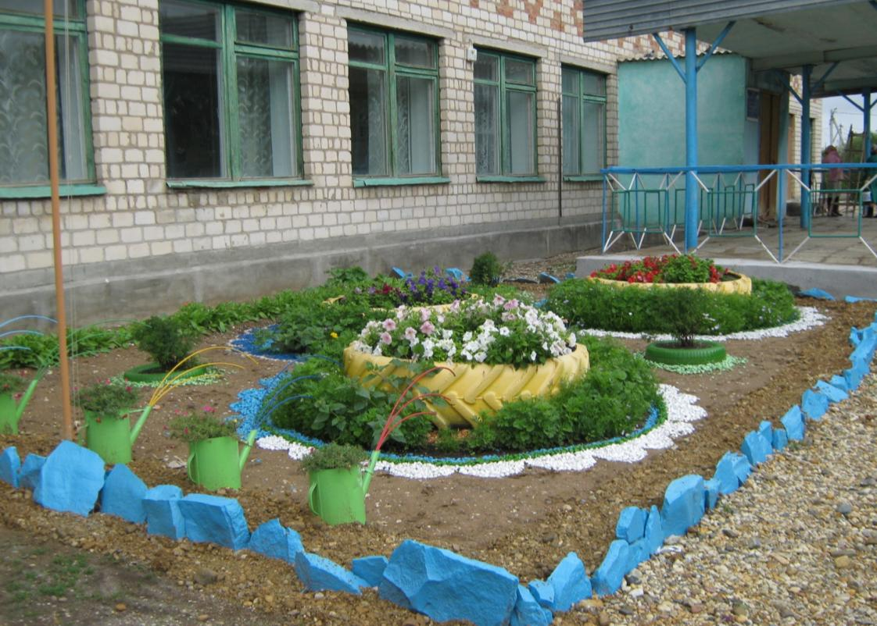
Декоративный цветник рядом с входом в школу.
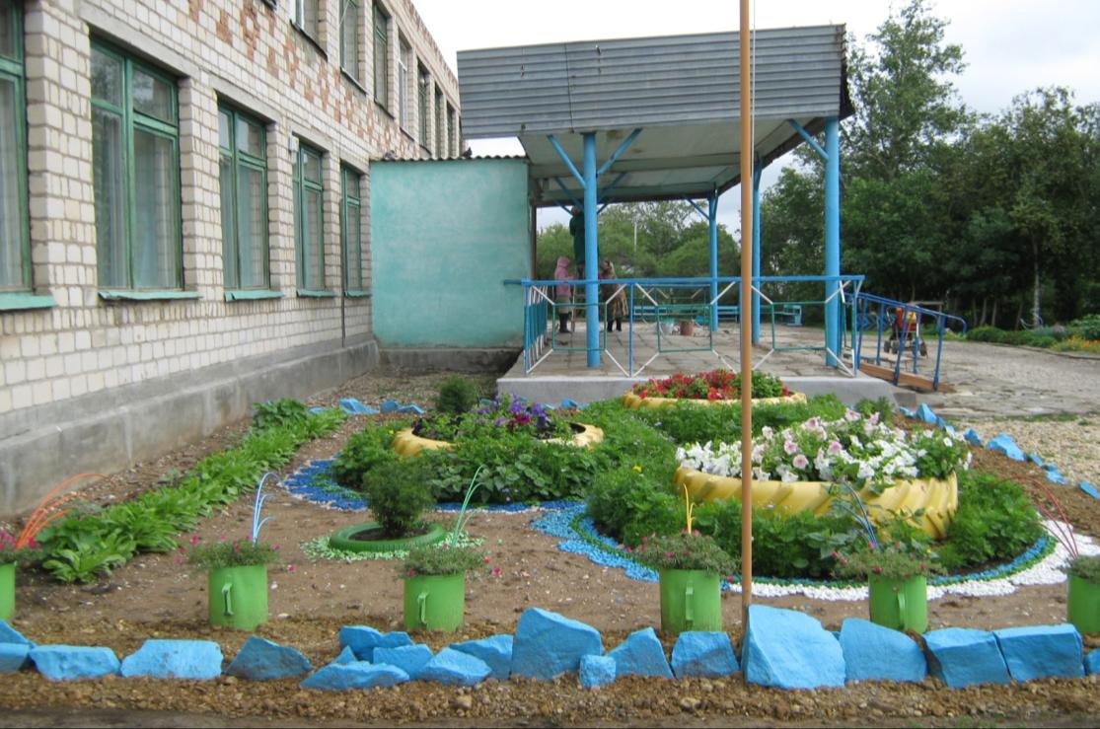
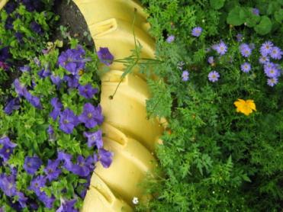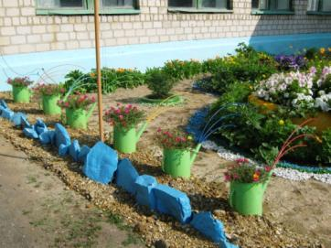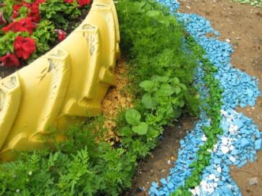
Для оформления цветника использовалась крашенная цветная галька, крашенные резиновые баллоны от транспорта и старые, вышедшие из употребления лейки. Учащиеся получили новые знания и практический опыт в области ландшафтного дизайна, который наверняка пригодится в будущем.
3.Провели ремонт спортивной площадки, учитывая современные требования.
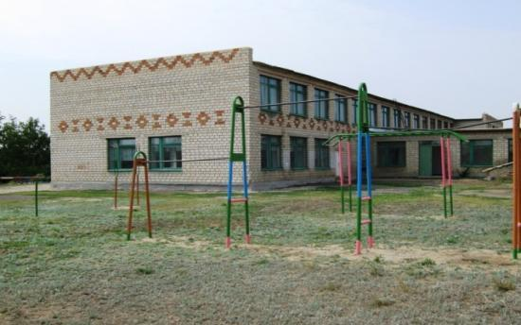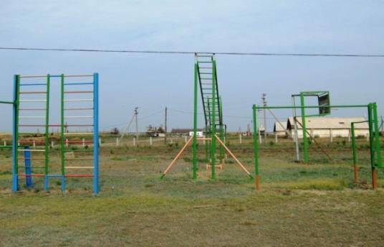
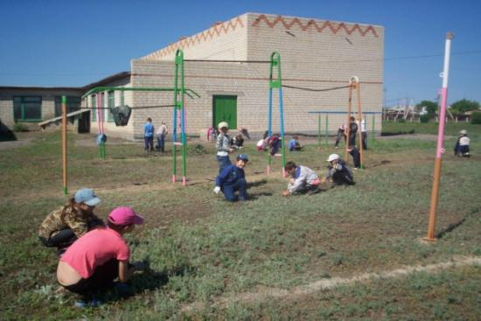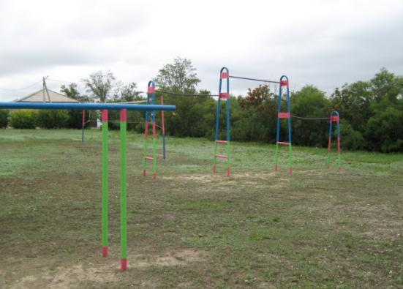

Сезонное обновление спортивной площадки (прополка, окрашивание).
- Обновили зону отдыха.

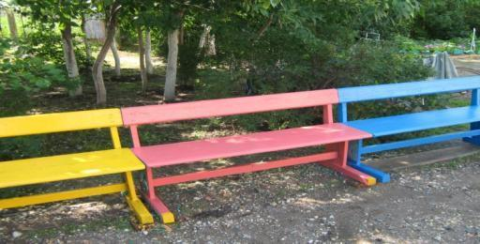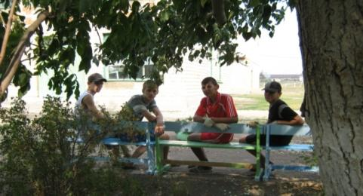
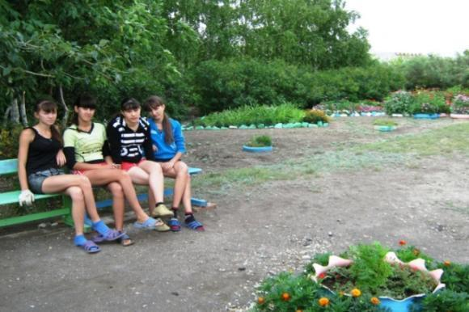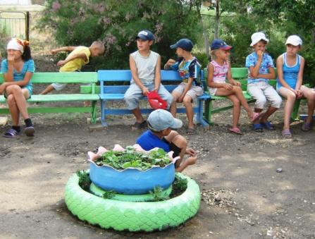
В школьном дворе выставлены скамейки, оформлены цветочные горки.

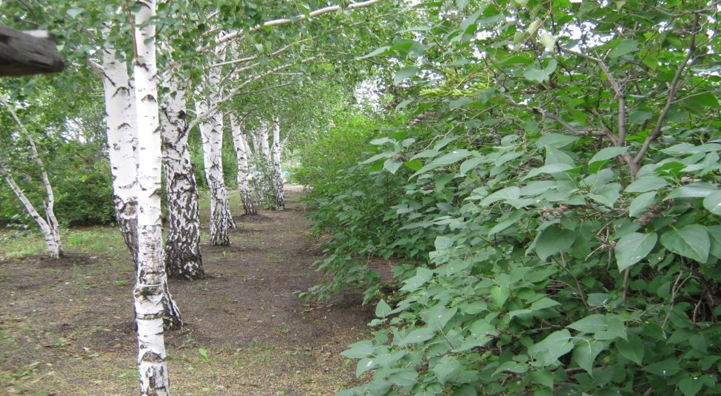
Сразу за скамейками находится парковая зона состоящая из посадок берёзы и сирени.
Здесь с удовольствием проводят время отдыха учащиеся школы, а также можно укрыться от зноя в жаркий летний день.

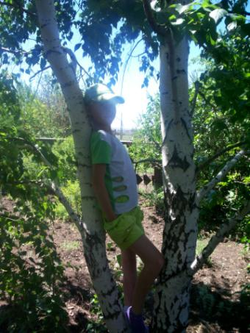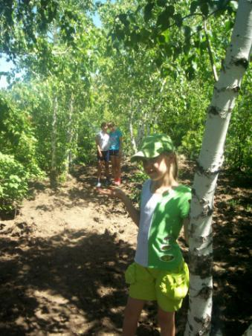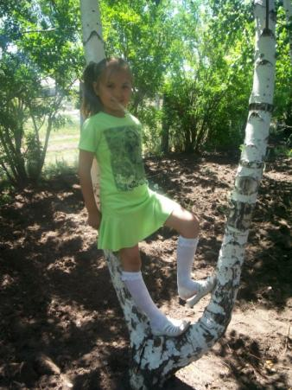

- В течение всего летнего времени осуществлялся уход за зелеными насаждениями, своевременный полив, прополка и другие необходимые работы.

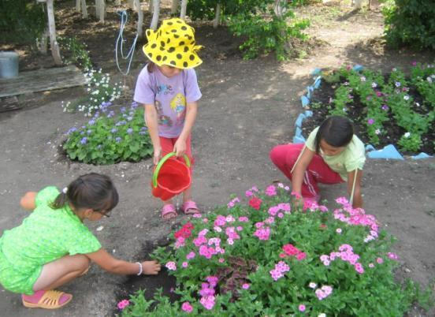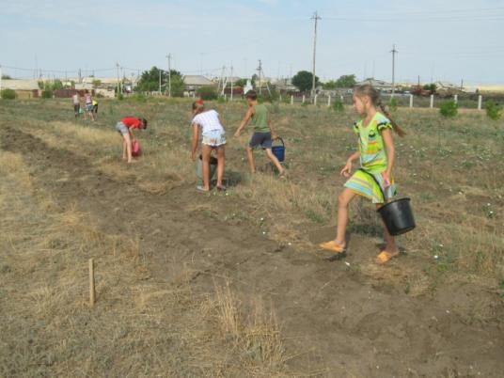

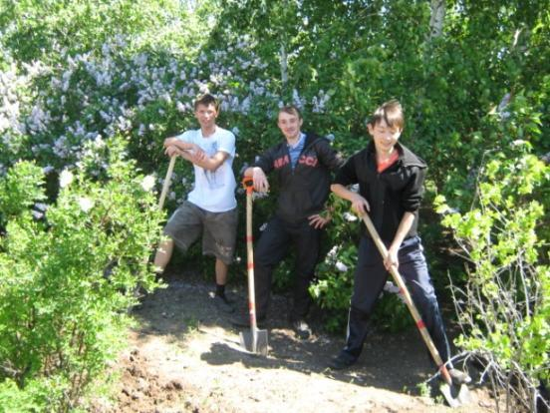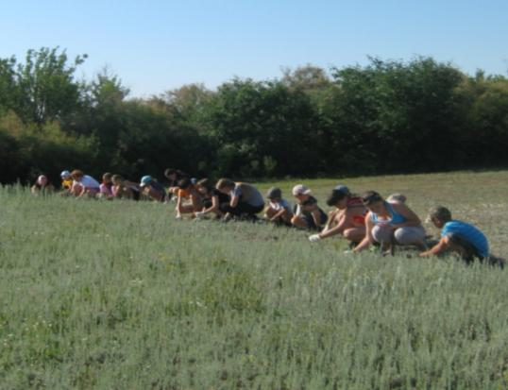

- Велась работа на приусадебном учебно-опытном участке.

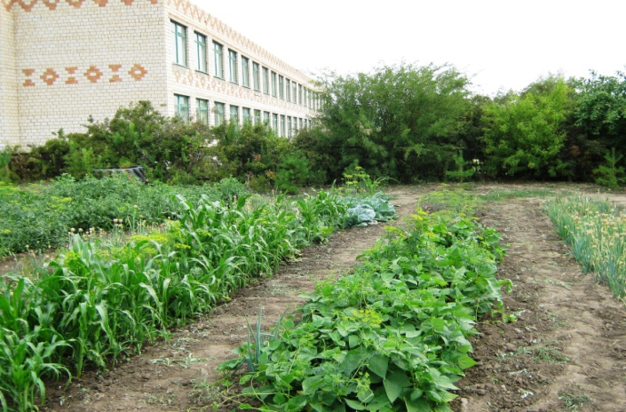

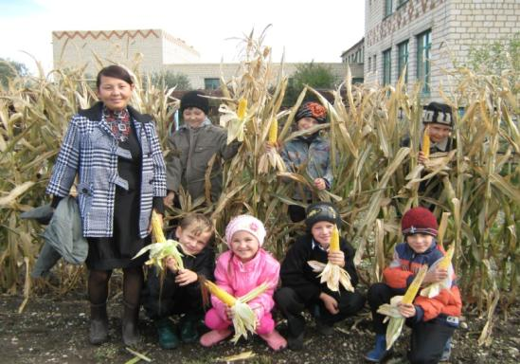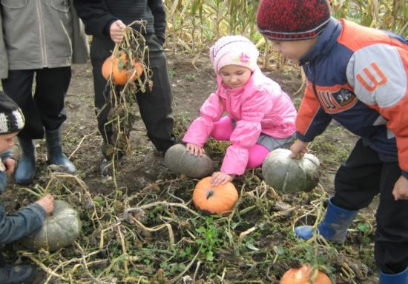

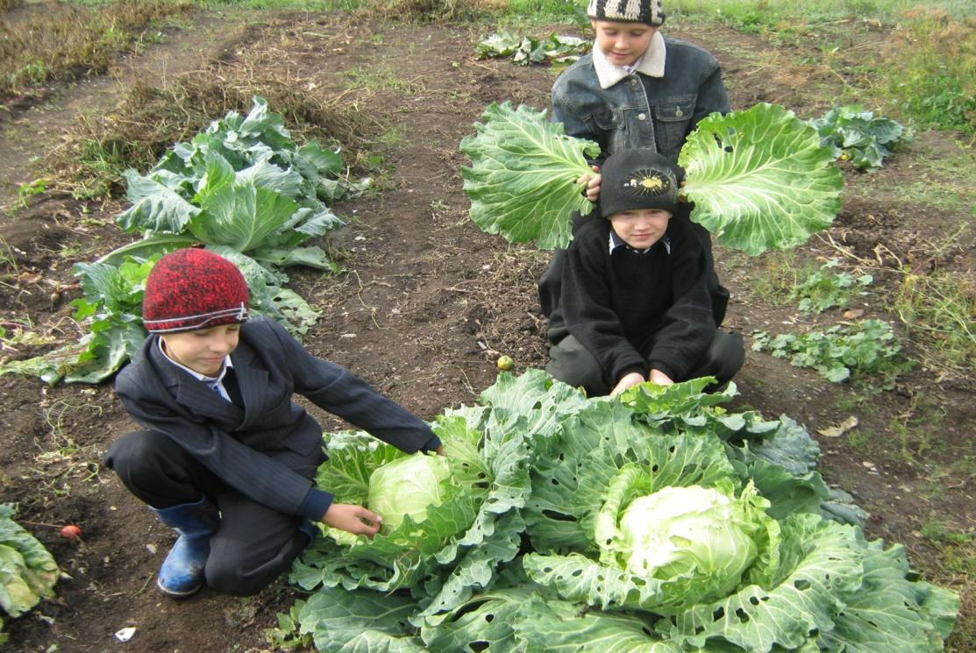
В процессе работы на территории школы и пришкольном участке активно использовались знания, умения и навыки, приобретенные на уроках.

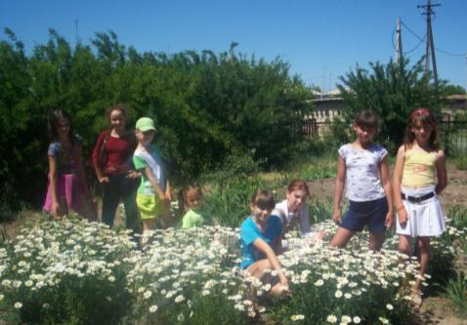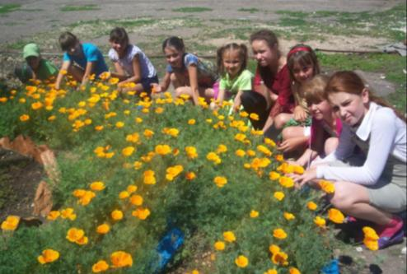
В школе должно быть все пронизано стремлением к красоте, поэтому нужно делать все, чтобы само помещение школы, её территория были неповторимыми и притягательными, чтобы в школу всегда хотелось идти, и она стала неотъемлемой частью жизни каждого ребёнка. И мы постарались создать новый облик школы – школы, ставшей вторым домом, где им всегда рады, где их ждут, где стараются окружить теплотой и уютом, где их учат чувствовать, понимать, ценить и, что самое главное, творить красоту вокруг себя.

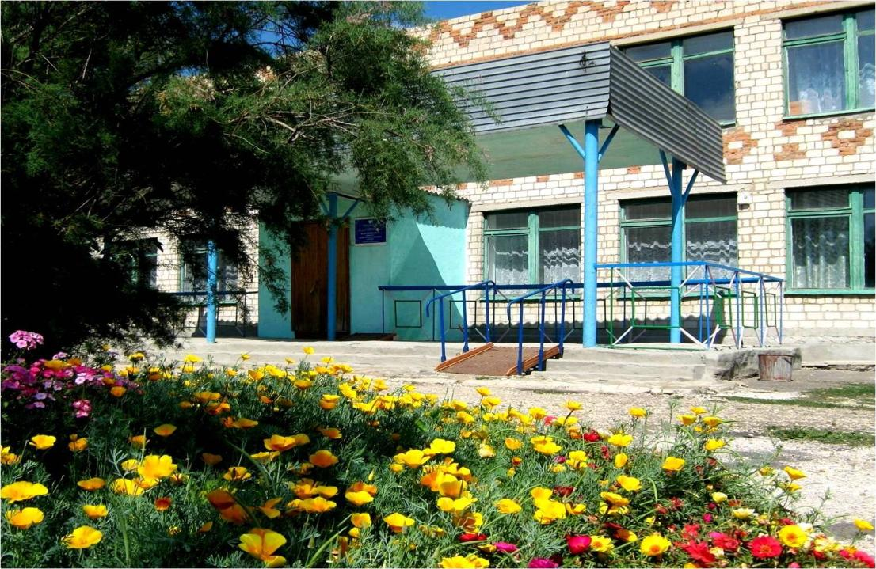
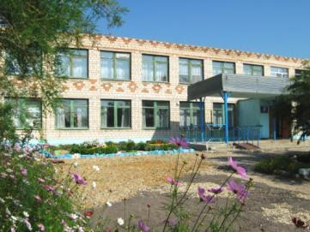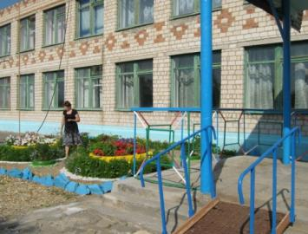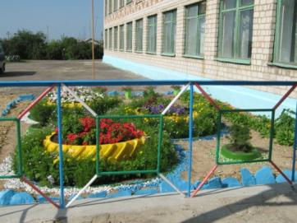

Данный отчёт можно закончить словами Национальной образовательной инициативы «Наша новая школа»: «Облик школ должен значительно измениться. Мы получим реальную отдачу, если школа станет центром творчества и информации, насыщенной интеллектуальной и спортивной жизни». Очень хочется надеяться, что наш проект позволил соединить в себе мечты и реальность.

